CASE: To elever fra Herningsholm udvikler samtalespil:
Entreprenante HHX-elever vil afhjælpe unges mistrivsel med startup projekt
To HHX-elever fra på Herningsholm Erhvervsskole & Gymnasier vil med samtalespil fremme unges mentale sundhed. De to piger er i fuld gang med at udvikle virksomheden og har allerede produceret og solgt flere klassesæt til folkeskoler.
”Da vi stod med vores projekt, og skulle til at lave markedsføringsplaner, budgetter og finde leverandører, viste det sig, at vi allerede havde netværket og kompetencerne i vores egen familie. Siden har vi udvidet netværket med flere kompetencer, og det er guld værd for os som opstartsvirksomhed.”
Victoria K. og Anne fra 2., snart 3. HHX på Herningsholm Erhvervsskole & Gymnasier, fokuserede fra starten af iværksætterforløbet i faget innovation på unges mentale sundhed – en aktuel problemstilling, som de kender fra deres egen verden. Mistrivsel blandt unge er et samfundsproblem i stærk vækst.
Udviklingen af samtalespillet ”Åbne kort” har indbragt dem en flot placering ved Fonden For Entreprenørskabs Regionsmesterskaber, mens de takkede nej til DM for at fokusere på at udvikle deres idé.
Hvordan kom I på ideen til projektet?
Vi har selv oplevet problemerne med mistrivsel både hos os selv og hos vores jævnaldrende. På vores grundforløb lærte vi ikke de andre at kende, og det gør en usikker. Samtalespillet er en icebreaker for at lære både dine klassekammerater og dig selv bedre at kende. Vores overvejelser gik på digitale eller fysiske kort - vi valgte det sidste, fordi mere nærværende at sidde med kortene i hånden.
Hvad har været den vigtigste motivationsfaktor?
Deltagelsen i konkurrencer, hvor man har et konkret mål at arbejde henimod. Desuden var det spændende at opleve de andres ideer. Ved de forskellige events har vi mødt en masse positive mennesker, som har givet os troen på vores idé.
Hvilke rollemodeller/ lærere har inspireret jer?
Vores lærer har helt klart motiveret os og været med til at arbejde videre.
Hvilke forhindringer og udfordringer har I mødt på vejen, og hvordan har I overvundet dem?
Det var skræmmende, da vi skulle kontakte skoler for at få en aftale om at få testet vores spil. Det var virkelig en øjenåbner. Det handler om at udfordre sig selv, og at tro på værdien i sit eget produkt.
Hvad var specielt godt i processen?
Et microlegat gav os mulighed for at deltage i eventet Lærfest. Her uddelte vi omkring 300 gratis testspil til lærere, pædagoger, skoleledere og lærerstuderende, så de kunne teste spillene sammen med deres elever. Mange af dem gav os positiv feedback og også inputs til, hvordan vi kan videreudvikle spillet.
Hvem har I kunne sparre med om jeres forretningside?
Da vi skulle lave budgetter og website kunne vi trække på netværket i vores egne familier. Annes far kunne som revisor sparre med os om CVR-nummer, skat, moms og så videre. Victorias far kunne hjælpe med websitet, og hendes mor med at udskrive de første fakturaer!
Hvilke kompetencer har I fået undervejs
Processen er vigtig, og vi har lært utrolig meget af at koble kompetencer fra skolebænken til den virkelige verden. Og så var det grænseoverskridende at skulle pitche idéen første gang på entreprenørfestivalen!
Hvilke mål har I for jeres startup?
Planen er at fortsætte og udvikle vores idé, men det er selvfølgelig en udfordring, hvordan vi skal sælge klassesæt til skolerne. Lige nu har vi 24 spil liggende på lager. Desuden rummer idéen mange muligheder for at udvikle spillet med andre temaer og til andre målgrupper.
Hvilket råd vil I give til andre unge, der arbejder med en startup?
Spring ud i det – vær ikke så bange for, hvad der sker, for der står mange dygtige og hjælpsomme mennesker klar til at hjælpe jer.
Drømmer I selv om at blive iværksættere?
Vi har i hvert fald fået blod på tanden, og det bliver spændende at finde ud af, hvordan vi kan balancere studier og fritid med at fortsætte vores startup med ”Åbne kort”.

Faktaboks: Åbne Kort, Herningsholms Erhvervsskole & Gymnasier
Kategori: Life Science: Startups inden for biotek, health tech, medicinsk udstyr eller lignende.
Team: Victoria K. og Anne Brink Østergaard, 2. HHX
Ideen: Teamet går meget op i at fremme mental sundhed særligt blandt unge. Derfor har de i samarbejde med en lektor i psykologi udviklet et samtalespil, som kan bruges i bl.a. folkeskoler. Åbne kort fokuserer på det positive. Spillet er testet af 60 folkeskoleelever, og de har solgt flere klassesæt.
Konkurrencer: Teamet har deltaget i flere af Fonden For Entreprenørskabs konkurrencer – regionsmesterskaberne, men takkede nej til at deltage i DM at fokusere på at udvikle deres virksomhed. De har modtaget Fonden For Entreprenørskabs microlegat på kr. 15.000, som gav dem mulighed for at deltage i eventet Lærfest.
Website Åbne Kort LinkedIn: (26) Åbne Kort: Indlæg | LinkedIn
BOKS:
Hvad er Årets Unge Iværksættere 25?
Danmark skal være et iværksætterland i verdensklasse. Det er visionen i Regeringens Iværksætterpakke. Det handler om Danmarks fremtid. Talenterne skal fremmes.
Talenterne er der, og konkurrencer er i høj grad med til at booste interessen for iværksætteri hos unge. Derfor uddeles prisen Årets Unge Iværksættere 25 til 15-20-årige.
Fonden For Entreprenørskab og erhvervsminister Morten Bødskov åbner nu for indstillinger til årets priser. Frem til den 19. september kan startups indstilles i tre kategorier – Diversitet, Life Science, Håndværk.
En jury finder de tre prisvindere, som hyldes på Iværksætterfestivalen den 11. november 2025 i K.B. Hallen. Erhvervsministeren overrækker priserne, som hver ledsages af et legat på kr. 100.000 til realisering af drømmeprojektet.
Hjælp med at spotte talenterne og giv dem en håndsrækning. Du finder mere om indstillingerne her (link til website)
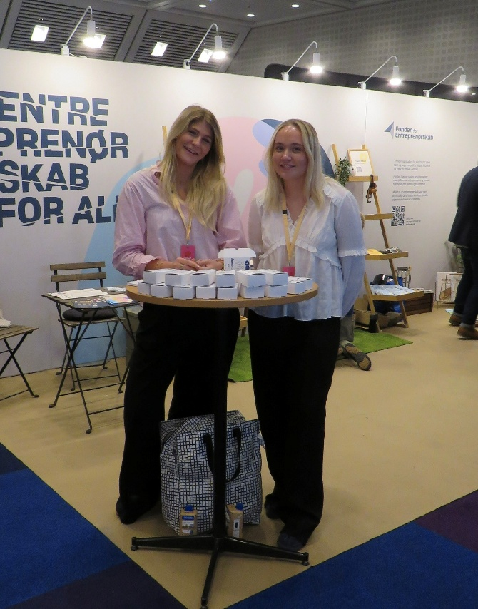
Anne Brink og Victoria K. præsenterede ved Lærfest deres startup Åbne Kort. Foto: Team Åbne Kort)

